**II Faza projekta :**

**eFootball**

**WEB aplikacija za online rezervisanje termina za mali fudbal**

Đorđe Stefanović 16911

**Uvod**

Svrha pisanja ovog dokumenta je opis podataka i modela perzistencije koji se koriste u aplikaciji. Za model perzistencije je korišćena SQL baza podataka. Entity Framework omogućava da se podacima upravlja u formi objekata i odgovarajućih karakteristika, umesto direktnog rada sa kolonama I tabelama baze podataka.

**Šema baze podataka**

Aplikacija eFootball je zamišljena tako da ulogovani korisnici mogu da rezervišu određeni teren neke firme u određenom terminu. Firma ima mogućnost dodavanja novih terena.

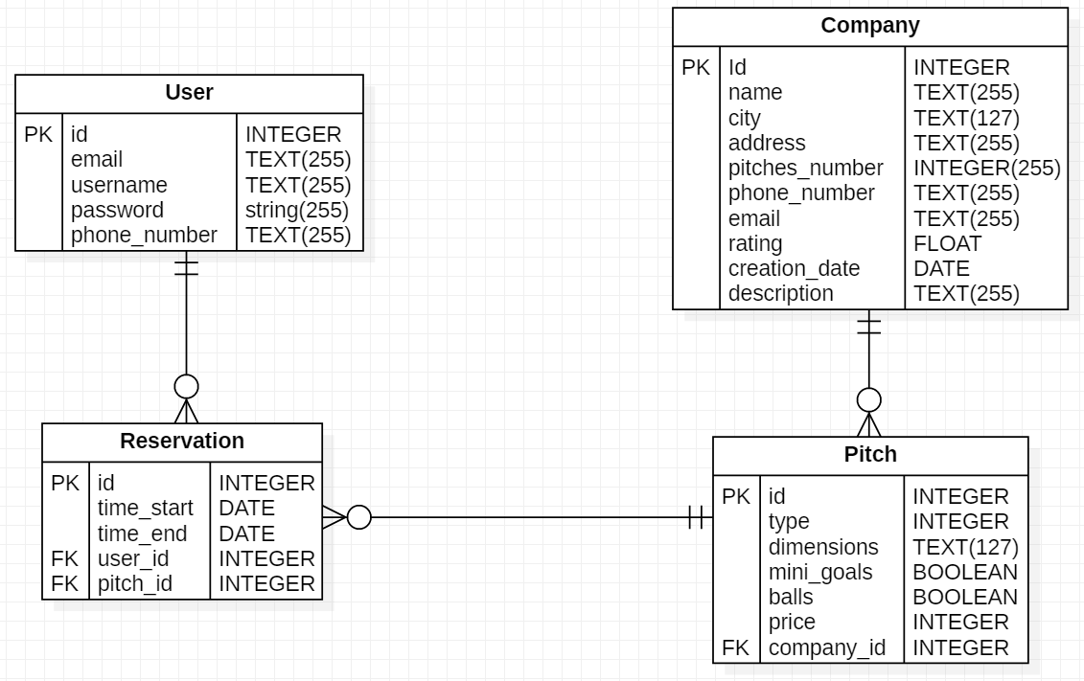

**Tabela User**

U tabeli User se pamte osnove informacije o korisniku kako bi se korisnik jedinstveno identifikovao. Prilikom logovanja korisnik unosi svoj email i password i nakon provere u bazi pristup mu je omogućen ili odbijen.

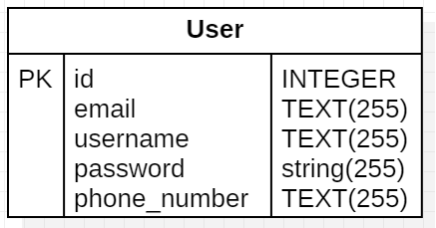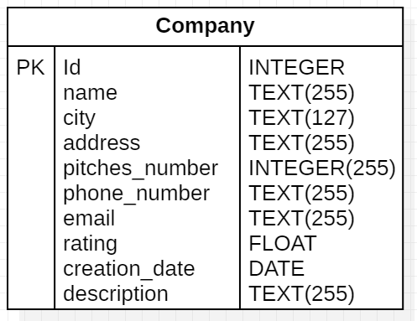

**Tabela Company**

U tabeli Company se pamte osnovne informacije o firmi koja drži terene.

Tabela sadrži:

* Id – jedinstveni identifikator
* Name – naziv
* Email – mail firme
* Phone_number – broj telefona
* City – ime grada
* Address - adresa
* Pitches_number – broj terena koji nudi
* Description – dodatni opis
* Rating – ocena gostiju
* CreationDate – datum kreiranja

**Tabela Pitch**

U tabeli Pitch se čuvaju informacije o svakom terenu zasebno. Tabela sadrži:

* Id – jedinstveni identifikator
* Type – vrsta podloge
* Price – cena po satu
* Dimensions – dimenzije
* Mini_goals – mogućnost ubacivanja malih golova
* Balls – da li teren ima svoje lopte
* Company_id – id firme koja je kreirala teren

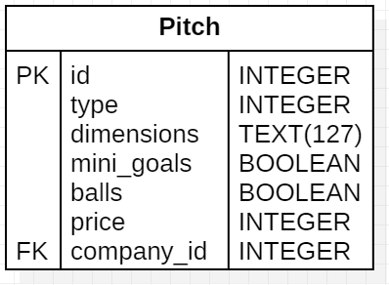

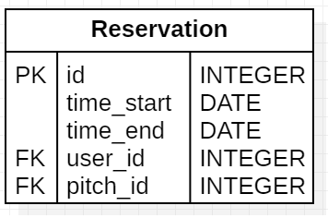

**Tabela Reservations**

U tabeli Reservations se pamte rezervacije koje se kreiraju na sajtu eFootball. Tabela sadrži:

* Id – jedinstveni identifikator
* Time_start – vreme početka izdavanja
* Time_end – kraj izdavanja terena
* User_id – id korisnika koji je kreirao rezervaciju
* Pitch_id – id terena koji je rezervisan

**Entiteti podataka**

**Entity User**

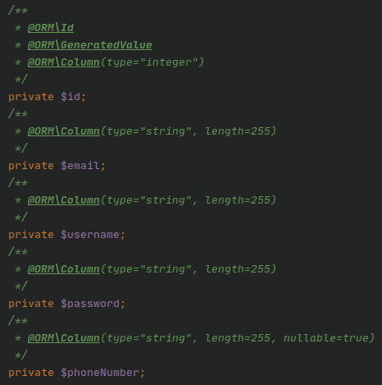

**Entity Company**

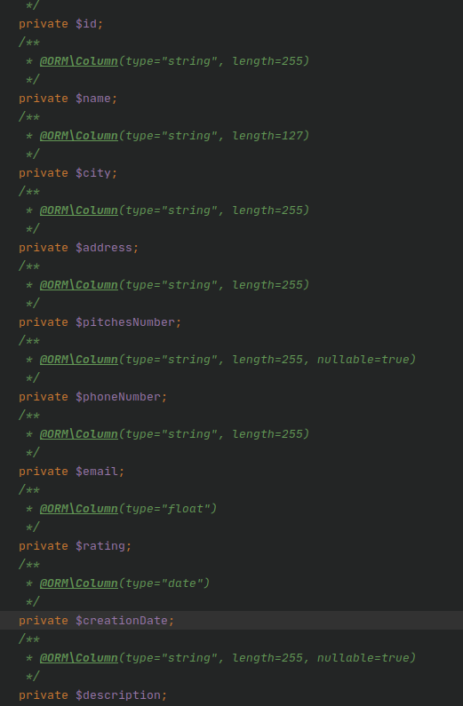

**Entity Pitch**

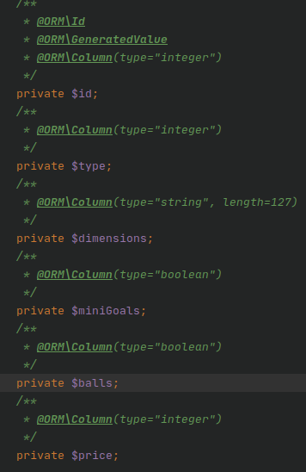

**Entity Reservation**

